
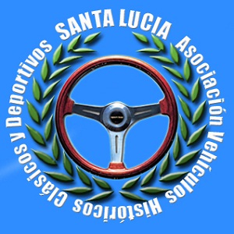

Documentacion, convenio Naviera Armas- Clasica Sta Lucia 2012.
Trayecto Ida | Hora: |  |  |  | Fecha:
Trayecto Vuelta | Hora: |  |  |  | Fecha:
Nombre Completo:
DNI:
Fecha de nacimiento:
Nacionalidad:
Nombre Completo:
DNI:
Fecha de nacimiento:
Nacionalidad:
Marca Vehículo:
Modelo:
Matricula:
Medidas: |  | Largo |  | Alto |  |  | Ancho
Nombre conductor:
Este documento no tendra validez, si el equipo ordenante, no esta previamente inscrito en la III Clasica Sta Lucia, y habiendo cursado los correspondientes derechos de inscripción.
Por favor enviar a
clasicasantalucia2012@gmail.com

